**SLOVENSKÁ TECHNICKÁ UNIVERZITA V BRATISLAVE FAKULTA ELEKTROTECHNIKY A INFORMATIKY**

**KVADROKOPTÉRA**

**ZÁVEREČNÝ PROJEKT K PREDMETU VNORENÉ RIADIACE SYSTÉMY**

**(Užívateľská dokumentácia)**

**Ústav**: Robotika a kybernetika

**Vypracoval:** Miroslav Kohút, Viktor Dluhoš, Jaroslav Stanko, Peter Kmeť

**Používateľská príručka**

V tomto dokumente sú obsiahnuté informácie o využitých komponentoch v kvadrokoptére a všetky informácie potrebné na ovládanie kvadrokoptéry.

Základné komponenty kvadrokoptéry:

* Plastový nosný rám v tvare „X“ (DJI 450)
* 4x plastové ramená (2x červené, 2x biele typu DJI F450)
* 4x motor (DJI 2212 920KV BLDC)
* 4x regulátor(DJI 18A ESC Opto)
* IMU jednotka **MPU9250 (**3 osí akcelerometer, gyroskop a magnetometer)
* Vývojová doska **NUCLEO** s procesorom **STM32L15RE**
* Regulátor napätia **CopterControl3D/CC3D**
* Li Po Batéria (ZIPPY 2200mAh, 25C)
* Digitálny rádiový vysielač a prijímač **TARANIS**

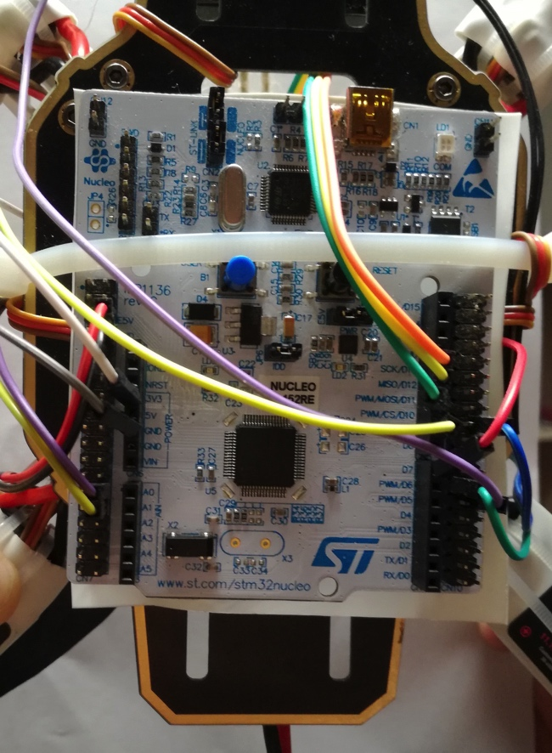

*Obr. 1. Vývojová doska NUCLEO upevnená na ráme*

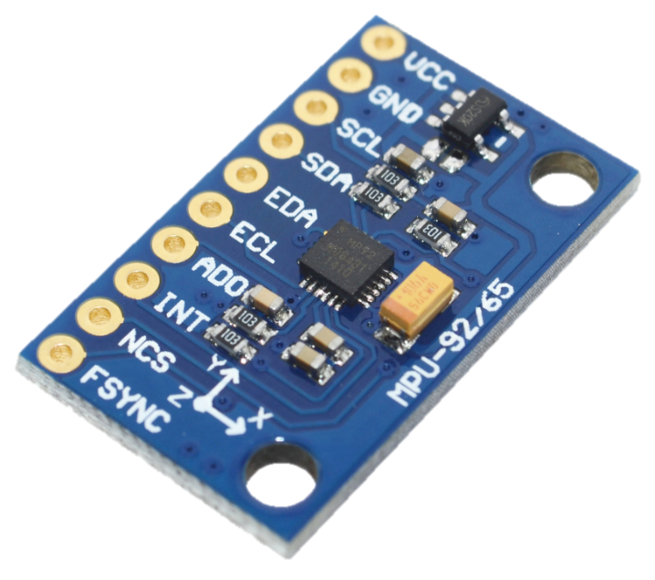

*Obr. 2. IMU jednotka MPU9250 na rozširovacej doske*

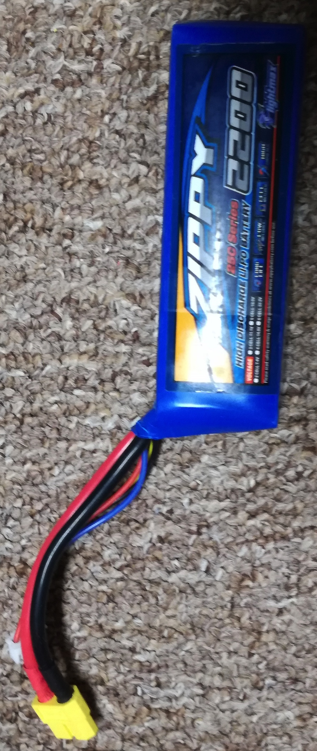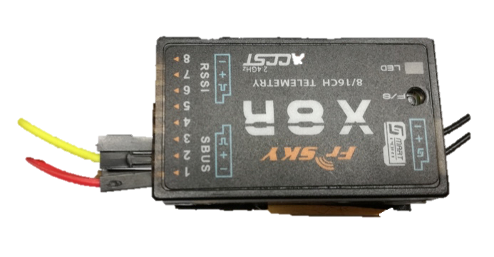

*Obr. 3. Prijímač FR-SKY X8R rádiového signálu na kvadrokoptére*

*Obr. 4. LiPO Batéria pre kvadrokoptéru*

**Ovládanie kvadrokoptéry**

**Krok 1:** Pred zapnutím kvadrokoptéry skontrolujte či je diaľkový ovládač vypnutý a nastavený do základnej pozície (viď Obr. 5)

**Krok 2:** Ovládač zapneme prepnutím tlačidla z polohy OFF do polohy ON (viď Obr. 5) a následne počkáme, kým sa ovládač inicializuje.

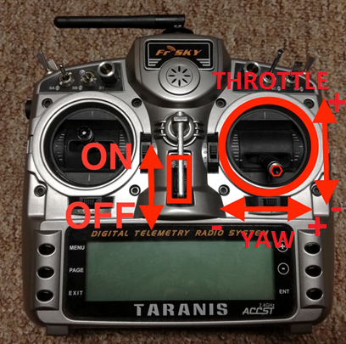

*Obr. 5 : Rádiový vysielač TARANIS*

**Krok 3:** Pripojíme napájacie napätie z batérie do motorov a riadiaceho obvodu kvadrokoptéry. Pre tento krok stačí prepojiť žltý konektor s čiernym konektorom. (Viď. Obr. 6 a Obr. 7)

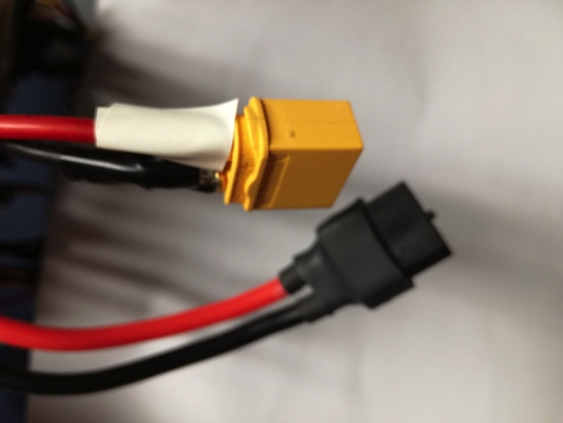

*Obr. 6: Nepripojená batéria*

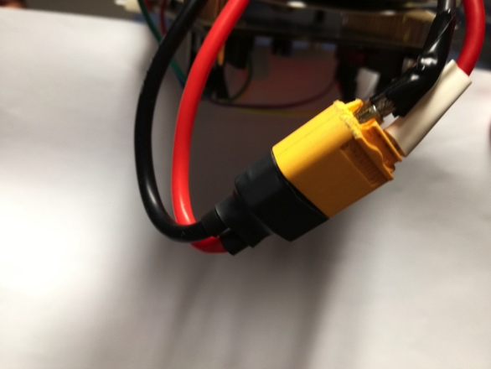

*Obr. 7 : Pripojená batéria*

**Krok 4** : Kvadrokoptéra je pripravená na riadenie.

**Ovládanie** sa realizuje pomocou **pravého dvoj-ceného ovládača**.

* **Zvýšenie/zníženie otáčok motorov**(throttle) sa realizuje posunutím joysticku vo **zvislom smere.**
* **Otáčanie okolo osi Z**(yaw) sa realizuje posunutím joysticku v **horizontálnom smere**.

**Dôležité poznámky**:

* Kvadrokoptéra je naprogramovaná len na zmenu otáčok motorov a otáčanie okolo z-ovej osi. Nemá naprogramované lietanie po X a Y osi a taktiež nemá doregulovanú stabilizáciu
* Rýchlosť motorov je obmedzená na 30% z maximálnej hodnoty kruhovej rýchlosti motorov. Túto rýchlosť Vám neodporúčame meniť, pretože pri vyššej rýchlosti môže dôjsť k destabilizácii, prípadne k deštrukcii kvadrokoptéry.
* V prípade, že chcete zmeniť obmedzenie rýchlosti motorov stačí Vám nahliadnuť do programátorskej príručky, kde v sekcii „obmedzenie motorov“ nájdete návod ako na to.V prípade, že kvadrokoptéra nereaguje na povely z vysielača skúste resetovať vývojovú dosku alebo skúste znovu nahrať riadiaci program do procesora.

**Ukážkové videá:**

* Otáčanie a stabilizácia kvadrokoptéry okolo osi z (yaw): <https://www.youtube.com/watch?v=hHbUFp_3BBc>
* Stabilizácia kvadrokoptéry: <https://www.youtube.com/watch?v=z78SoeCwCng&feature=youtu.be>